摘 要
计算机技术的飞速发展带动了各种管理软件的兴起，对我们的工作管理、生活都是很大的帮助，本健身房私教预约微信小程序是采用小程序技术开发的对课程购买、预约工作的信息化、数字化管理，以改变传统的纸质预约方式，本健身房私教预约微信小程序从管理员，用户，教练三个角色来进行功能设计，本论文详细的介绍了健身房私教预约微信小程序的设计过程，并对课题的需求和背景意义目的进行分析介绍，从面向对象的方面进行开发设计，对设计课题的可行性进行详细分析，最后完成本健身房私教预约微信小程序的实现。
本健身房私教预约微信小程序是运行在Eclipse软件上，采用的框架为SSM。主要的功能包括管理员可以对课程管理，对预约管理，对课程购买管理，对课程评价管理和对用户管理，对留言信息管理，用户可以实现个人资料管理，对课程购买、对课程预约；教练可以审核用户的预约以及上传新的课程等。

关键词：课程购买；课程预约；Java语言；SSM框架

Abstract
The rapid development of computer technology has led to the rise of various management software, which is of great help to our work management and life. The private teaching appointment WeChat applet in this gymnasium is developed using applet technology to realize the informatization and digital management of course purchase and appointment work, so as to change the traditional paper appointment method. The private teaching appointment WeChat applet in this gymnasium is from administrator to user, The coach has three roles to design the function. This paper introduces the design process of the gym private education appointment WeChat applet in detail, analyzes and introduces the needs and background significance of the project, develops and designs the project from the object-oriented perspective, analyzes the feasibility of the design project in detail, and finally completes the implementation of the gym private education appointment WeChat applet.
This gym private education appointment WeChat applet is running on Eclipse software, and the framework is SSM. The main functions include course management, reservation management, course purchase management, course evaluation management and user management, message information management, and user information management. Users can realize personal data management, course purchase and course reservation; The coach can review the user's appointment and upload new courses.

Key words: course purchase; Course reservation; Java language; SSM Framework

目 录
摘 要 1
Abstract 2
第1章 绪论 1
1.1 课题研究背景 1
1.2 课题研究内容 1
1.3 课题实现意义 2
1.4 课题实现规则 2
第2章 开发技术的分析和选择 3
2.1 微信小程序技术介绍 3
2.2 MySQL数据库介绍 3
2.3 HTML(Hyper Text Markup Language)超文本标记语言介绍 3
2.4 微信开发者工具介绍 3
2.5 SSM框架介绍 4
第3章 系统分析 5
3.1系统分析的目的与过程 5
3.1.1 系统分析的目的 5
3.1.2系统分析的过程 5
3.2可行性分析 5
3.2.1技术可行性分析 5
3.2.2 操作可行性分析 5
3.2.3经济可行性分析 5
3.3系统功能分析 5
3.4系统性能分析 7
3.4系统流程分析 8
第4章 总体设计 9
4.1 系统功能结构设计 9
4.2 数据库的建立 9
4.2.1 数据库的概念设计 10
4.3系统实体关系的定义 12
4.4数据库逻辑结构设计 13
第5章 系统详细设计 19
5.1登录界面的设计与实现 19
5.2首页界面的详细设计 19
5.3教练角色的功能设计 20
5.3.1私教课程管理功能的设计与实现 21
5.3.2课程购买管理功能模块的设计与实现 22
5.3.3课程预约管理功能的设计与实现 23
5.4用户角色功能的详细设计 24
5.4.1私教课程购买功能的实现 24
5.4.2课程预约功能的设计与实现 25
5.4.3课程评价功能的设计 26
5.4.4留言管理功能的设计 27
5.5管理员角色功能的设计 28
第6章 系统测试 29
6.1系统测试的目的 29
6.2系统测试的步骤 29
6.3具体测试过程 29
6.3.1用户登录功能的测试 29
6.3.2修改密码功能的测试 30
6.3.3课程购买功能的测试 30
6.3.4课程信息管理功能的测试 30
6.3.5课程预约功能的测试 31
6.4测试总结 31
总 结 32
参考文献 33
致 谢 35

第1章 绪论

1.1 课题研究背景
国外最开始提出管理信息系统的是美国，自此开始把管理信息系统做为了一个新名词，从字面上可以理解为人利用计算机实现信息的管理，可以对企业商家的信息进行管理以实现企业销售生产信息统计，并且对以往的信息进行分析得到未来可能出现的问题和信息内容。从分析中得出企业在未来可能发生的销售信息，主要包括以下几个特点：
- 管理信息系统是以计算机为主的一个管理信息系统；
- 是对所有数据信息集合的一种管理系统；
- 管理信息系统的主要核心内容为数据，所以就是以数据库的设计为主要内容；
- 是需要依靠现代化的网络才能进行的；
- 和传统的管理系统有很大的不同，因为每个具体的商家和企业工作内容不同，所以在设计的管理信息系统肯定会有具体的不同，是对不同数据的管理，但从宏观上考虑，不管是什么工作内容，不管是管理什么信息，都是对数据的处理和管理。都是对数据的录入，添加，发送，统计出结果。
一般的管理信息系统可以分成四个形式，第一是库存管理系统，就是对特定数据的日常管理；第二是对某些超过一定额度的警示，比如库存管理系统中的某个商品的库存达到一定量的时候提示缺货；第三是用于搜索引擎类的，就比较百度，360这些搜索查询管理，第四是用于统计分析的，通过对以往数据的分析得出现阶段应该做出什么样的努力。
自从这种管理系统提出来，我国也开始使用起来，很快的在各个行业流行开来，虽然我国在网站管理系统方面发展比较晚，但我国应用的范围很大。

1.2 课题研究内容
计算机的发展带动了信息管理和商家的工作管理，已深入到人们的日常生活中，本健身房私教预约微信小程序主要内容是不同的健身课程信息进行展示然后让用户在网站上可以进行对比挑选，包括管理员和用户，教练三个方面的管理，用户可以在选中健身课程后进行购买，购买完成后可以预约，预约后需要由教练审核，教练负责上传自己的课程以及审核用户的购买、预约。

1.3 课题实现意义
与传统的健身课程私教预约方式相比，本健身房私教预约微信小程序具有更好的优势，主要体现在以下几个方面，第一，在健身课程类别选择方面，可以直接登录进系统进行健身课程类别查询，可以很快的看到哪个健身课程类别预约率高，可以看到不同的分类信息，不像传统的预约方式，需要去纸上手动查看，很浪费时间，而且找起来也比较麻烦；第二，有的健身课程信息已过时了，没有再浏览的必要了，信息早已不跟时代了，却还在展示着，但却没有人买，没有人预约，这样就造成了资源的浪费，但所设计的健身房私教预约微信小程序就可以直接在管理员后台进行健身课程信息的删除，不会造成影响上传发布新的健身课程信息的情况发生；第三，对于数据信息传输方面，传统的管理方式采用的是记到本上的方法，所以每次要进行信息查寻的时候就比较麻烦，需要肉眼去查找，但所设计的健身房私教预约微信小程序就可以直接点搜索功能进行搜索，可以实现一秒就查看到结果的效果，非常的方便。

1.4 课题实现规则
为了保证健身房私教预约微信小程序可以达到预期的功能，实现可以简化管理员的管理工作，在设计开发的时候就需要进行以下的几点规则：
1.关于操作界面应该做到尽可能的站在用户的角度进行开发设计，这就需要对不同的用户进行不同的调查，看都喜欢用什么样的操作界面，习惯用什么样的功能操作效果，这样设计出来的界面才会受到大家的欢迎，让使用用户更加的操作便利；
2.关于功能方面，应该尽可能的做到功能做到完整，功能操作的步骤应该做到尽可能的简单，代码编写的时候应该注意尽可能的做到最精短，才能保证功能可以运行的时候最短时间内完成不需要过于等待功能的实现；
3.关于安全方面也要做到保证，因为所有的网站管理系统都是属于一个用户信息和管理员信息的信息整体，所有的信息都是关于一个商业和用户的安全信息，不能泄露，所有要注意安全方面的问题。

第2章 开发技术的分析和选择

2.1 微信小程序技术介绍
微信小程序，小程序的一种，英文名Wechat Mini Program，是一种不需要下载安装即可使用的应用，它实现了应用“触手可及”的梦想，用户扫一扫或搜一下即可打开应用微信小程序在产品功能设计上给用户更多控制力。在微信小程序的设置页,为用户提供了数据权限开关,一旦用户授权之后又关闭,微信小程序再次使用该用户数据时需要重新获得授权,为用户提供更方便的数据控制权。用户在微信小程序的资料页还可以看到隐私数据保护的提示以及投诉入口。微信小程序在收集、获取用户数据上,微信小程序坚持“必要+合理”原则。必要是指只有在微信小程序的具体业务中,确实有场景需要获取用户数据的情况下,开发者才能去获取用户的同意授权；合理是指开发者获取数据的范围不应该超出具体场景所需要的数据范围。例如一个提供外卖服务的微信小程序,可能需要获得电话、地址等数据,但没有必要获取性别、年龄等数据,否则平台会认为微信小程序收集用户数据的行为违反了“必要并且合理”的原则,会对这类微信小程序进行处理。

2.2 ＭySQL数据库介绍
由Web支持，具有可扩展的标记语言可以对防火墙进行查询，具有丰富的XML标准支持很多内置存储，可以轻松进行数据检索。可以为VB，Java，PHP，Java语言都提供数据库的开发设计，跨平台性很强。

2.3 HTML(Hyper Text Markup Language)超文本标记语言介绍
可以包含图书，音乐，程序等多种元素，包含了所有系统里面的文字信息和所有的指示信息，比如应该把什么信息放到什么地方，对于这些都有明确的指示，如果系统中要使用某些元素的时候，比如动画，就会提示到什么地方进行下载，并且用于什么地方比较合适都会有明确的提示信息。

2.4 微信开发者工具介绍
微信开发者工具是一款专门针对于微信后台设计开发人员打造的微信调试工具。微信开发者工具能帮助微信后台页面的开发者更便捷安全地调试微信内的网页，而无需去借助一些模拟类软件。微信开发者工具开发原理是集成了Chrome DevTools和基本的移动调试模块，可进行微信内网页调试与微信小程序调试。

2.5 SSM框架介绍
SSM最核心的特色功能就是可以生成独立的微服务单元，就是把所有的代码模块都写在一个单独的应用里，这样功能代码直接的粘合度就非常的高，兼容性更好，而且还可以进行每个功能模块单独部署，不同的模块都能生成不同的小型服务，从而可以进行单独升级，然后实现应用之间的通信。用SSM建立项目的首要步骤就是先配置SSM依赖，建立的时候不需要单独设置版本，直接通过系统自带的场景启动器，就可以直接导入项目所需要的各种Web模块，然后在把所需要的功能场景调取出来，生成一个启动器，直接在项目里引入各种依赖的组件就行，然后需要什么功能就导入什么场景就可以了。

第3章 系统分析

3.1系统分析的目的与过程

3.1.1 系统分析的目的
系统分析的目的是为了保证系统开发的实用性，保证系统开发设计后会有市场，会有需求，不会造成系统设计的浪费。本系统开发的角色包括三个方面分别是管理员、教练和注册用户，了解不同的角色对于不同的功能进行设计，开发出适合他们的系统，并且把开发成本降到最低。

3.1.2系统分析的过程
首先应该先对整个系统的功能进行一个详细的描述，然后在这个描述上分析用户们的新需求，然后对这个描述进行完善，最后对所有的需求进行说明，编写系统说明书。

3.2可行性分析

3.2.1技术可行性分析
通过大学几年的认真学习，对这次开发所用的技术都经过了详细的学习，并且平常也经过了几个小项目的多次实践都可以完美运行完成，所以对于这次开发还是很有信心的。而且Java语言兼容性很强，对于开发也减少一定的难度，在技术分析上，是可以开发设计的。

3.2.2 操作可行性分析
本健身房私教预约微信小程序在开发的时候遵照界面友好设计，功能操作过程简单不繁琐，用户只要按照功能的字面意思就能轻松进行系统操作，非常简单，在操作分析上，是可以进行开发设计的。

3.2.3经济可行性分析
经济方面不需要资金的支出，在开发中所使用的软件都是开源的，系统的开发也只需要一人完成。

3.3系统功能分析
主要的功能涉及到三个方面，管理员、教练、用户。管理员管理课程信息、课程类别信息、用户信息、教练信息、课程购买信息、课程预约信息、留言信息等。管理员用例图如下图3.1所示：
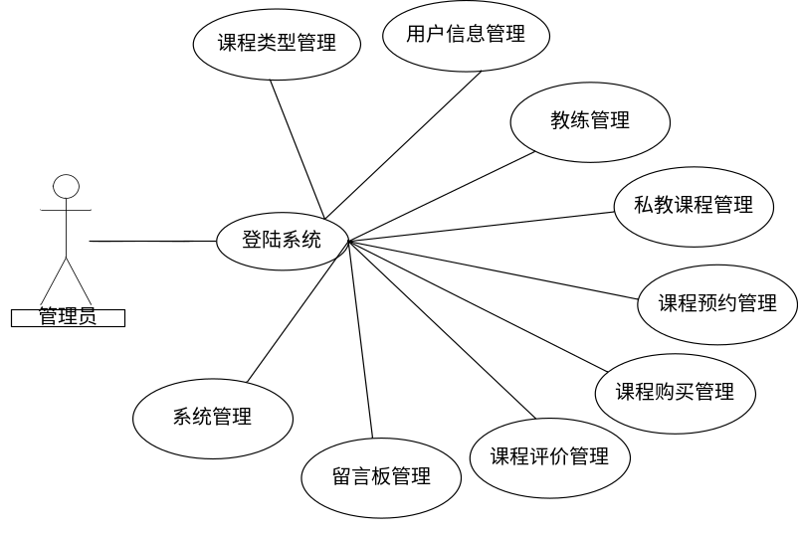
图3.1管理员用例图
教练负责课程信息、课程购买信息、课程预约信息等。教练用例图如下图3.2所示：
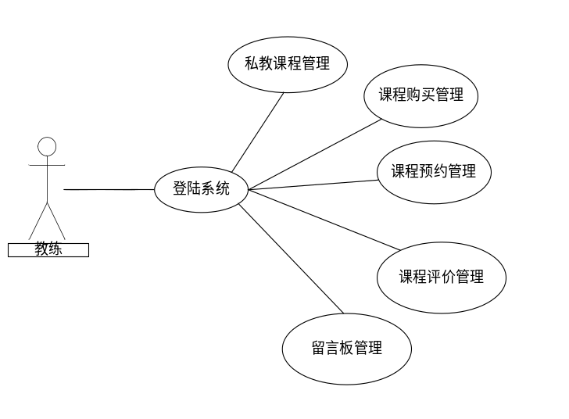
图3.2教练用例图
用户负责浏览课程信息，进行课程购买和课程预约以及可以留言。用户用例图如下图3.3所示：

图3.3教练用例图

3.4系统性能分析
系统性能方面一般指系统的运行、安全、扩展性、兼容性、实用性等方面的问题。考虑到系统除了功能方面以外的所有问题才可以使系统的分析完整，也是保证系统可以顺利开发的基础。
- 在开发技术、语言、环境方面的选择上要注意先进性。因为现在科技发展的速度很快，为了延长系统的生命就需要选择更热门的开发语言、技术和环境。本系统采用SSM框架，SSM框架可以支持多种运行环境、兼容性强，可以使系统在运行中选择多种运行软件；
- 在保证系统的安全上要注意权限问题和个人资料的问题。不同权限只能管理属于自己权限的功能，这种情况下就需要做好权限划分，所有权限都不能越权操作，管理员为最高权限可以负责所有信息的管理、审核；
- 在系统的扩展性上来说要注意接口的预留。由于时间、能力、技术水平等问题，现阶段开发的系统考虑不到更长远的事情，所以预留接口可以保证后期系统的升级，也可以方便后期开发人员进行功能扩展；
- 在系统的运行上来说需要注意运行的稳定问题。多人访问系统和单人访问系统效果肯定不一样，当多人在同时操作系统时要注意系统的稳定不出错和不会出现Bug的问题；
- 在系统的实用性问题上要注意系统功能的设计。系统要实用还要功能丰富，所以就需要在市场上多次调研，多次参考用户的需求和建议设计更符合用户要求的系统。

3.4系统流程分析
一个受欢迎的系统必然有一个好的系统操作流程，简单、友好的操作流程才可以使用户更快速的满足自己的要求。系统的操作流程正确系统的数据才可以被正确调用。从数据的来源到去处进行分析形成数据的闭环。本系统的操作流程为教练发布课程，用户购买课程、预约课程，教练审核。本系统的操作流程图如下图3.4所示：
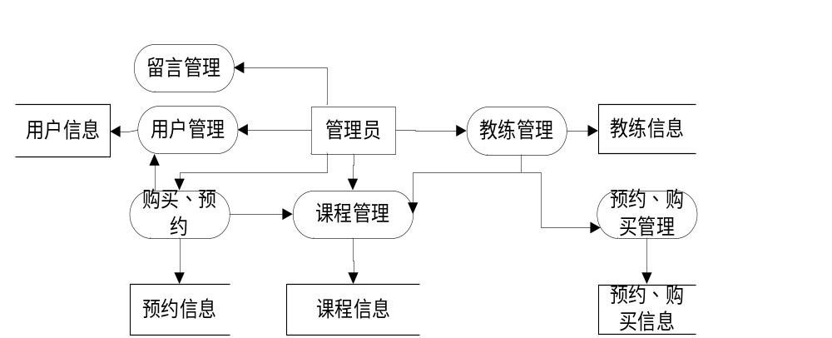
图3.4系统操作流程

第4章 总体设计

4.1 系统功能结构设计
功能结构为系统功能的展示，一般采用树形图进行系统功能的结构描述。第一层为系统的名称，第二层为划分的功能界面，第三层为功能界面里的详细功能。本系统的功能结构图第一层为健身房私教预约微信小程序，第二层为用户、教练、管理员，第三层为相对应的具体功能。系统功能结构图如下图4.1所示：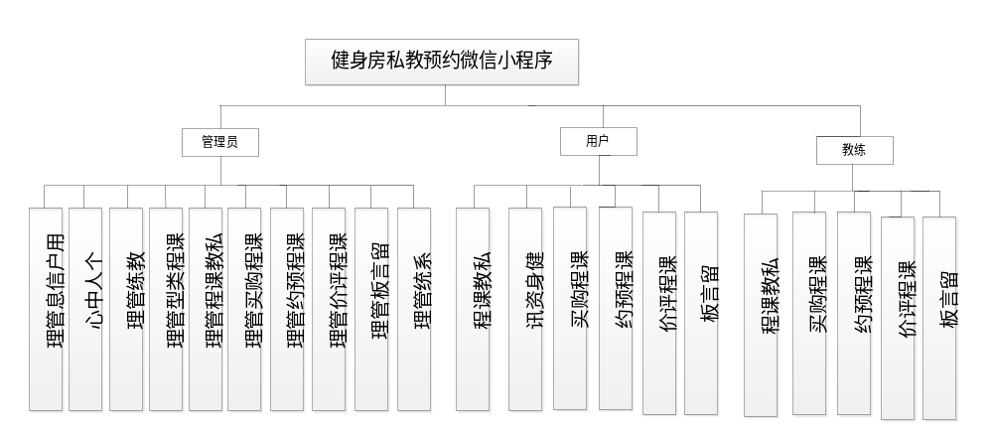
图4.1系统功能结构图

4.2 数据库的建立
任何一个系统中，数据库都是非常重要的一部分，因为数据库做为系统的数据存储，保障着系统的安全，如果数据库出错，那系统肯定也就出错。所以要选择适合自己系统的数据库，然后建立表结构，使系统有更好的关联性，保密性，和完整性。用户进行数据访问时候只能通过正规的通道获取信息，防止非法获取用户数据，必须保证用户的数据安全，这就需要设计数据库的时候进行安全验证。
从用户的角度进行分析，设计出一个符合用户要求的数据库，把这个设计过程分开，把每个实体都单独进行，把复杂问题简单化，降低设计的难度，数据库的设计分为三步进行，第一步就是数据库的概念设计，第二步就是数据库的逻辑设计，把概念设计转换到逻辑设计，第三步，根据逻辑设计具体设计出数据库表和建立出数据库。

4.2.1 数据库的概念设计
数据库ER图设计又称为数据库逻辑结构设计，数据库逻辑结构主要是确定物理架构，然后对数据结构进行构造，建立实体和表之间的关系。数据库ER图是采用不同的图形来描述数据和数据的字段。数据库ER图设计是数据库设计的第一步，只有划分好系统的数据以及数据的字段才可以建立正确的数据库。本系统的数据主要为管理员信息、课程购买信息、课程信息、用户信息、课程预约信息等。
- 用户需要注册成功后才可以形成，用户信息的ER图如下图4.2所示：
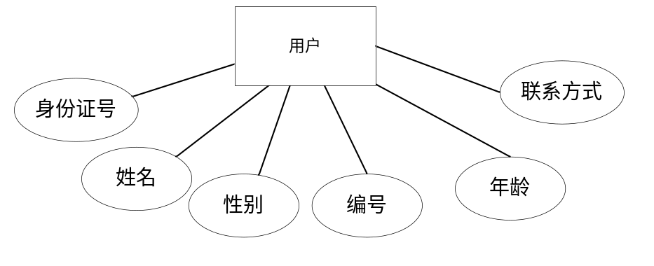
图4.2用户信息ER图
2.管理员为系统开发者设置的。管理员信息ER图如下图4.3所示：
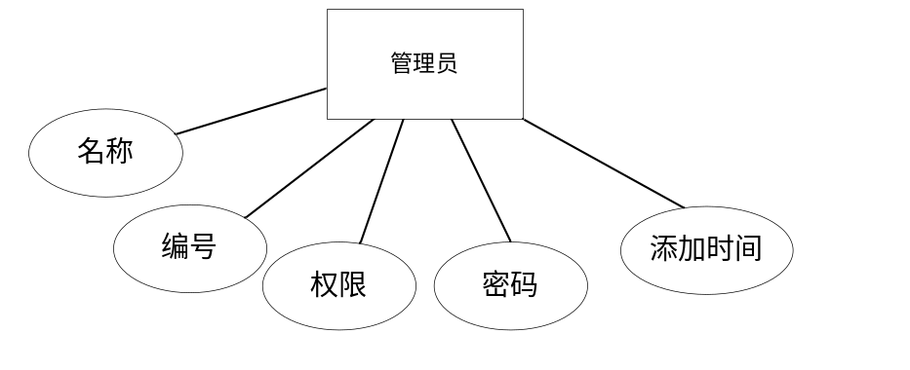
图4.3管理员信息ER图
3.私教课程信息需要教练添加后才会展示。私教课程信息ER图如下图4.4所示：
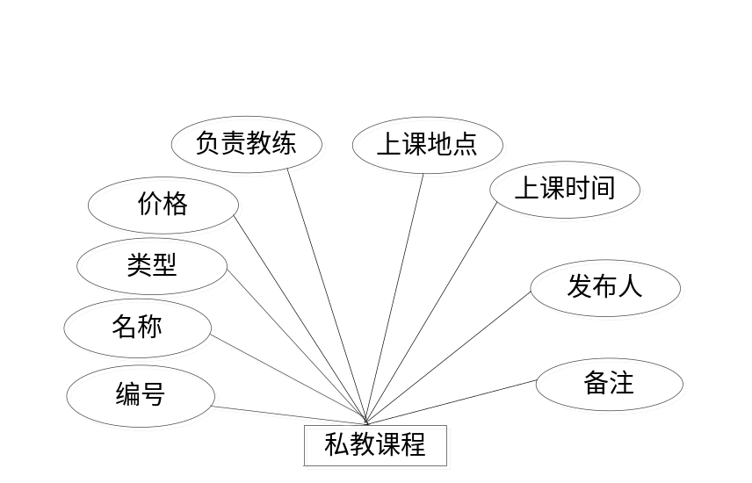
图4.4私教课程信息ER图
4.课程购买信息为用户付款后产生的。课程购买信息ER图如下图4.5所示：
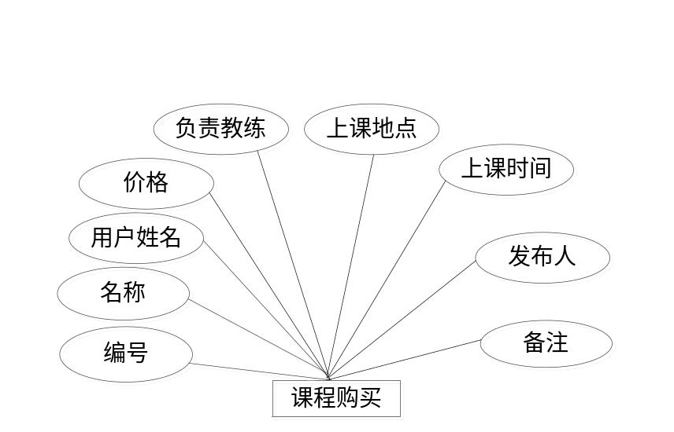
图4.5课程购买信息ER图
5.课程预约信息为用户预约课程后才会产生。课程预约信息ER图如下图4.6所示：

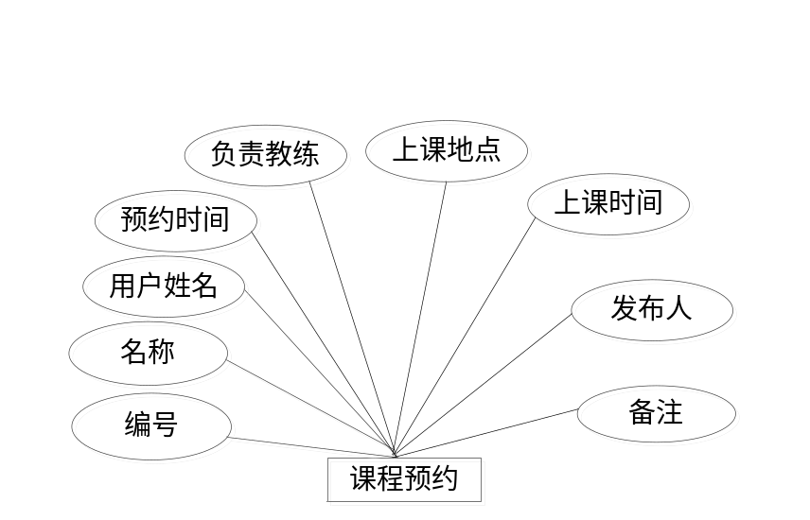
图4.6课程预约ER图

4.3系统实体关系的定义
每个实体之间的具体联系需要考虑到表面的联系和内在的联系，也可能每个实体之间会存在多个联系，单独ER模式完全了以后 ，就还需要把所有的单独模式整合起来，做一个全局的模式概念机构。全局模式不仅要支持所有单独的ER模式，还要合理的展示出了完整的，相匹配的每一个单独的概念结构，
1.确定的公共实体模式
开始先要把各个局部框架中的公共实体类型先确定起来，作为整合合并模式的一个基础。这这个过程中，需要根据实体类型名，和实体类型键来认定公共实体类型的。正常情况下都是先 把不同名的实体类型先作为公共实体类似的一个后补。把同名的实体类型作为另一个后补。
2.全局ER模式架构的合并整合
合并的前提是，先两个两个的合并，先合并其中有关联的局部结构，从公共实体类型开发，最后在何必独立的局部架构，最后整合成完整的架构，整合到一起。
3.消除冲突
一般情况下，常见的冲突有三种，一种是命名冲突，一种是结构冲突，一种是属性的冲突。把所有的局部ER模式整合到一起的时候，最主要解决的问题就是消除冲突，使他们能共同想结合，然后才能组成统一的概念模型。
4.全局ER模式优化
整合完成了全局ER模式以后并不是所有工作就完成了，还有最后一步，也就是最重要的一个步骤，就是对整合完成的ER模式进行优化测试。这样是为了提高整合以后数据库的工作效率，还要对各个模式结构进行测试，更一步优化性能。一个完美的ER全局模式，不仅仅需要能精准无误，详细的处理用户需求，还需要满足以下的条件，实体类型的个数要尽量精简，能少则少。实体类型的熟悉个数也要最少。实体间的联系也要无缝对接，这样才算一个完美的全局模式。本系统的全局ER图如下图4.7所示：
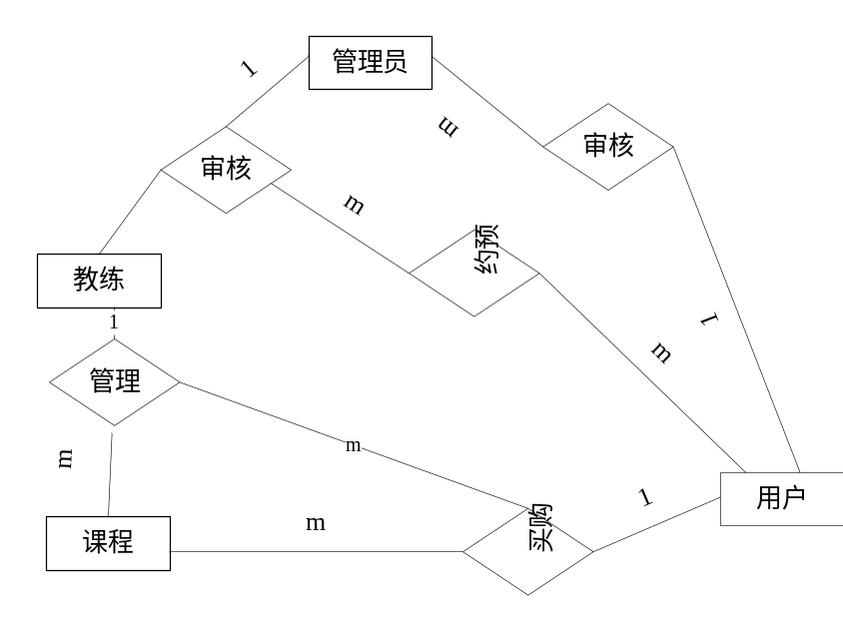
图4.7全局ER图

4.4数据库逻辑结构设计
一切基础已做好，就可以按照前面的设计，制作出具体的数据库表了，本健身房私教预约微信小程序的数据库表如下表4.1-4.14所示：
表4.1 config

序号 | 列名 | 数据类型 | 长度 | 小数位 | 标识 | 主键 | 外键 | 允许空 | 默认值 | 说明
1 | id | bigint | 20 |  | 是 | 是 |  | 否 |  | auto_increment
2 | name | varchar | 100 |  |  |  |  | 否
3 | value | varchar | 100 |  |  |  |  | 是

表4.2 discusssijiaokecheng

序号 | 列名 | 数据类型 | 长度 | 小数位 | 标识 | 主键 | 外键 | 允许空 | 默认值 | 说明
1 | id | bigint | 20 |  | 是 | 是 |  | 否 |  | auto_increment
2 | addtime | timestamp |  |  |  |  |  | 否 | CURRENT
3 | refid | bigint | 20 |  |  |  |  | 否
4 | userid | bigint | 20 |  |  |  |  | 否
5 | nickname | varchar | 200 |  |  |  |  | 是
6 | content | longtext |  |  |  |  |  | 否
7 | reply | longtext |  |  |  |  |  | 是
表4.3 jiaolian

序号 | 列名 | 数据类型 | 长度 | 小数位 | 标识 | 主键 | 外键 | 允许空 | 默认值 | 说明
1 | id | bigint | 20 |  | 是 | 是 |  | 否 |  | auto
2 | addtime | timestamp |  |  |  |  |  | 否 | CURRENT
3 | jiaoliangonghao | varchar | 200 |  |  |  |  | 否
4 | mima | varchar | 200 |  |  |  |  | 否
5 | jiaolianxingming | varchar | 200 |  |  |  |  | 是
6 | xingbie | varchar | 200 |  |  |  |  | 是
7 | touxiang | varchar | 200 |  |  |  |  | 是
8 | nianling | int | 11 |  |  |  |  | 是
9 | dengji | varchar | 200 |  |  |  |  | 是
10 | gerenjianjie | varchar | 200 |  |  |  |  | 是
11 | lianxifangshi | varchar | 200 |  |  |  |  | 是
12 | shenfenzheng | varchar | 200 |  |  |  |  | 是
表4.4 kechenggoumai

序号 | 列名 | 数据类型 | 长度 | 小数位 | 标识 | 主键 | 外键 | 允许空 | 默认值 | 说明
1 | id | bigint | 20 |  | 是 | 是 |  | 否 |  | auto
2 | addtime | timestamp |  |  |  |  |  | 否 | CURRENT
3 | dingdanbianhao | varchar | 200 |  |  |  |  | 是
4 | kechengmingcheng | varchar | 200 |  |  |  |  | 是
5 | leixing | varchar | 200 |  |  |  |  | 是
6 | tupian | varchar | 200 |  |  |  |  | 是
7 | jieshu | varchar | 200 |  |  |  |  | 是
8 | kechengjiage | varchar | 200 |  |  |  |  | 是
9 | goumairiqi | date |  |  |  |  |  | 是
10 | jiaoliangonghao | varchar | 200 |  |  |  |  | 是
11 | jiaolianxingming | varchar | 200 |  |  |  |  | 是
12 | yonghuming | varchar | 200 |  |  |  |  | 是
13 | xingming | varchar | 200 |  |  |  |  | 是
14 | lianxidianhua | varchar | 200 |  |  |  |  | 是
15 | sfsh | varchar | 200 |  |  |  |  | 是 | 否
16 | shhf | longtext |  |  |  |  |  | 是
17 | ispay | varchar | 200 |  |  |  |  | 是 | 未支付
18 | userid | bigint | 20 |  |  |  |  | 是
表4.5 kechengleixing

序号 | 列名 | 数据类型 | 长度 | 小数位 | 标识 | 主键 | 外键 | 允许空 | 默认值 | 说明
1 | id | bigint | 20 |  | 是 | 是 |  | 否 |  | auto_increment
2 | addtime | timestamp |  |  |  |  |  | 否 | CURRENT_TIMESTAMP
3 | leixing | varchar | 200 |  |  |  |  | 否
表4.6 kechengpingjia

序号 | 列名 | 数据类型 | 长度 | 小数位 | 标识 | 主键 | 外键 | 允许空 | 默认值 | 说明
1 | id | bigint | 20 |  | 是 | 是 |  | 否 |  | auto
2 | addtime | timestamp |  |  |  |  |  | 否 | CURRENT_TIMESTAMP
3 | dingdanbianhao | varchar | 200 |  |  |  |  | 是
4 | kechengmingcheng | varchar | 200 |  |  |  |  | 是
5 | tupian | varchar | 200 |  |  |  |  | 是
6 | goumairiqi | varchar | 200 |  |  |  |  | 是
7 | pingfen | varchar | 200 |  |  |  |  | 是
8 | pingjianeirong | longtext |  |  |  |  |  | 是
9 | pingjiariqi | date |  |  |  |  |  | 是
10 | jiaoliangonghao | varchar | 200 |  |  |  |  | 是
11 | jiaolianxingming | varchar | 200 |  |  |  |  | 是
12 | yonghuming | varchar | 200 |  |  |  |  | 是
13 | lianxidianhua | varchar | 200 |  |  |  |  | 是
14 | sfsh | varchar | 200 |  |  |  |  | 是 | 否
15 | shhf | longtext |  |  |  |  |  | 是
16 | userid | bigint | 20 |  |  |  |  | 是

表4.7 kechengyuyue

序号 | 列名 | 数据类型 | 长度 | 小数位 | 标识 | 主键 | 外键 | 允许空 | 默认值 | 说明
1 | id | bigint | 20 |  | 是 | 是 |  | 否 |  | auto
2 | addtime | timestamp |  |  |  |  |  | 否 | CURRENT
3 | dingdanbianhao | varchar | 200 |  |  |  |  | 是
4 | kechengmingcheng | varchar | 200 |  |  |  |  | 是
5 | tupian | varchar | 200 |  |  |  |  | 是
6 | jieshu | varchar | 200 |  |  |  |  | 是
7 | yuyueshijian | datetime |  |  |  |  |  | 是
8 | jiaoliangonghao | varchar | 200 |  |  |  |  | 是
9 | jiaolianxingming | varchar | 200 |  |  |  |  | 是
10 | yonghuming | varchar | 200 |  |  |  |  | 是
11 | xingming | varchar | 200 |  |  |  |  | 是
12 | lianxidianhua | varchar | 200 |  |  |  |  | 是
13 | sfsh | varchar | 200 |  |  |  |  | 是 | 否
14 | shhf | longtext |  |  |  |  |  | 是
15 | userid | bigint | 20 |  |  |  |  | 是
表4.8 messages

序号 | 列名 | 数据类型 | 长度 | 小数位 | 标识 | 主键 | 外键 | 允许空 | 默认值 | 说明
1 | id | bigint | 20 |  | 是 | 是 |  | 否 |  | auto_increment
2 | addtime | timestamp |  |  |  |  |  | 否 | CURRENT_TIMESTAMP
3 | userid | bigint | 20 |  |  |  |  | 否
4 | username | varchar | 200 |  |  |  |  | 是
5 | content | longtext |  |  |  |  |  | 否
6 | reply | longtext |  |  |  |  |  | 是
表4.9 news

序号 | 列名 | 数据类型 | 长度 | 小数位 | 标识 | 主键 | 外键 | 允许空 | 默认值 | 说明
1 | id | bigint | 20 |  | 是 | 是 |  | 否 |  | auto
2 | addtime | timestamp |  |  |  |  |  | 否 | CURRENT
3 | title | varchar | 200 |  |  |  |  | 否
4 | introduction | longtext |  |  |  |  |  | 是
5 | picture | varchar | 200 |  |  |  |  | 否
6 | content | longtext |  |  |  |  |  | 否
表4.10 sijiaokecheng

序号 | 列名 | 数据类型 | 长度 | 小数位 | 标识 | 主键 | 外键 | 允许空 | 默认值 | 说明
1 | id | bigint | 20 |  | 是 | 是 |  | 否 |  | auto
2 | addtime | timestamp |  |  |  |  |  | 否 | CURRENT
3 | kechengmingcheng | varchar | 200 |  |  |  |  | 是
4 | leixing | varchar | 200 |  |  |  |  | 是
5 | tupian | varchar | 200 |  |  |  |  | 是
6 | jieshu | int | 11 |  |  |  |  | 是
7 | kechengjiage | int | 11 |  |  |  |  | 是
8 | keyueshijian | varchar | 200 |  |  |  |  | 是
9 | kechengjieshao | longtext |  |  |  |  |  | 是
10 | jiaoliangonghao | varchar | 200 |  |  |  |  | 是
11 | jiaolianxingming | varchar | 200 |  |  |  |  | 是
12 | dengji | varchar | 200 |  |  |  |  | 是
13 | gerenjianjie | varchar | 200 |  |  |  |  | 是
14 | clicktime | datetime |  |  |  |  |  | 是
15 | clicknum | int | 11 |  |  |  |  | 是 | 0
表4.11 storeup

序号 | 列名 | 数据类型 | 长度 | 小数位 | 标识 | 主键 | 外键 | 允许空 | 默认值 | 说明
1 | id | bigint | 20 |  | 是 | 是 |  | 否 |  | auto
2 | addtime | timestamp |  |  |  |  |  | 否 | CURRENT_TIMESTAMP
3 | userid | bigint | 20 |  |  |  |  | 否
4 | refid | bigint | 20 |  |  |  |  | 是
5 | tablename | varchar | 200 |  |  |  |  | 是
6 | name | varchar | 200 |  |  |  |  | 否
7 | picture | varchar | 200 |  |  |  |  | 否
表4.12 token

序号 | 列名 | 数据类型 | 长度 | 小数位 | 标识 | 主键 | 外键 | 允许空 | 默认值 | 说明
1 | id | bigint | 20 |  | 是 | 是 |  | 否 |  | auto
2 | userid | bigint | 20 |  |  |  |  | 否
3 | username | varchar | 100 |  |  |  |  | 否
4 | tablename | varchar | 100 |  |  |  |  | 是
5 | role | varchar | 100 |  |  |  |  | 是
6 | token | varchar | 200 |  |  |  |  | 否
7 | addtime | timestamp |  |  |  |  |  | 否 | CURRENT_TIMESTAMP
8 | expiratedtime | timestamp |  |  |  |  |  | 否 | CURRENT_TIMESTAMP
表4.13 users

序号 | 列名 | 数据类型 | 长度 | 小数位 | 标识 | 主键 | 外键 | 允许空 | 默认值 | 说明
1 | id | bigint | 20 |  | 是 | 是 |  | 否 |  | auto_increment
2 | username | varchar | 100 |  |  |  |  | 否
3 | password | varchar | 100 |  |  |  |  | 否
4 | role | varchar | 100 |  |  |  |  | 是 | 管理员
5 | addtime | timestamp |  |  |  |  |  | 否 | CURRENT_TIMESTAMP
表4.14 yonghu

序号 | 列名 | 数据类型 | 长度 | 小数位 | 标识 | 主键 | 外键 | 允许空 | 默认值 | 说明
1 | id | bigint | 20 |  | 是 | 是 |  | 否 |  | auto
2 | addtime | timestamp |  |  |  |  |  | 否 | CURRENT_TIMESTAMP
3 | yonghuming | varchar | 200 |  |  |  |  | 否
4 | mima | varchar | 200 |  |  |  |  | 否
5 | xingming | varchar | 200 |  |  |  |  | 否
6 | xingbie | varchar | 200 |  |  |  |  | 是
7 | touxiang | varchar | 200 |  |  |  |  | 是
8 | lianxidianhua | varchar | 200 |  |  |  |  | 是

第5章 系统详细设计

5.1登录界面的设计与实现
登录分为管理员登录和用户、教练登录三种，登录界面的设计采用两种，用户和教练采用一个登录界面，在登录界面里包括了用户类型、账号、密码和用户注册、忘记密码功能。用户、教练登录界面如下图5.1所示：
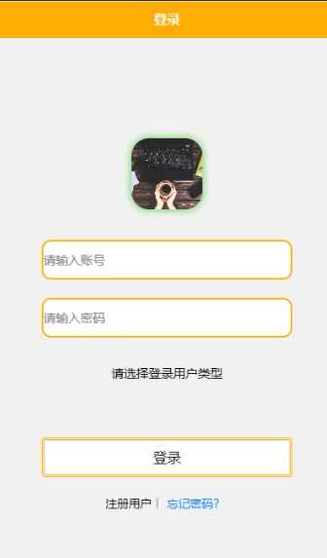
图5.1用户、教练的登录实现界面

5.2首页界面的详细设计
用户通过输入正确的用户名和密码后就可以跳到这个首页功能界面，本界面包含了私教课程、健身资讯和我的功能，实现界面如下图5.2所示：

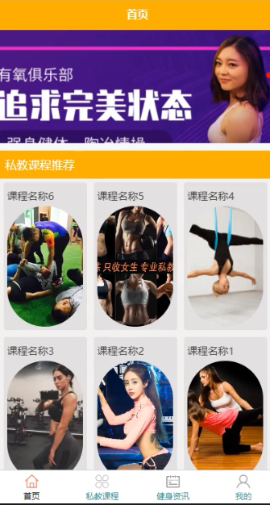
图5.2首页操作界面

5.3教练角色的功能设计
教练可以发布新课程和审核课程购买、课程预约信息，并查看课程评价和留言信息。实现界面如下图5.3所示：
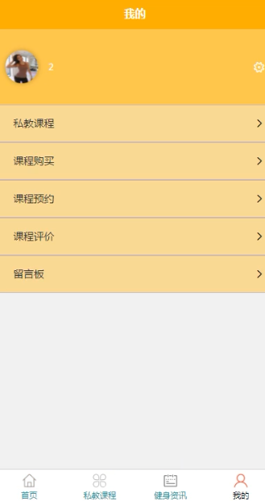
图5.3教练操作界面

5.3.1私教课程管理功能的设计与实现
教练的私教课程信息管理功能的主要内容包括私教课程信息的添加，和私教课程信息查看、修改，添加信息的时候可以根据所设置的关键字进行添加。实现界面如下图5.4所示：

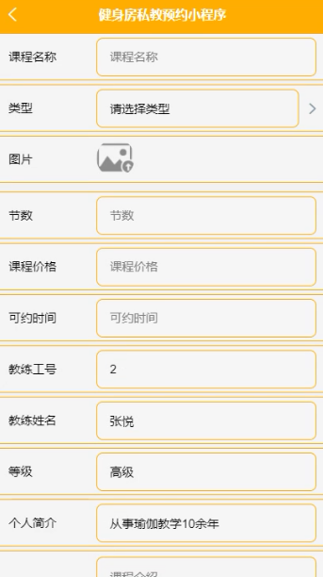
图5.4教练添加私教课程信息功能界面

5.3.2课程购买管理功能模块的设计与实现
教练在收到用户购买信息后可以审核，实现界面如下图5.5所示：
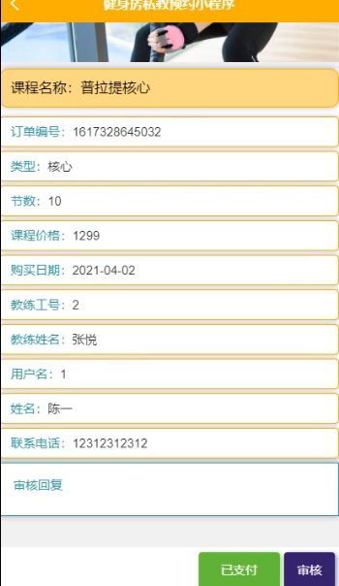
图5.5课程购买功能实现界面

5.3.3课程预约管理功能的设计与实现
用户预约课程后同样教练可以审核，实现界面如下图5.6所示：
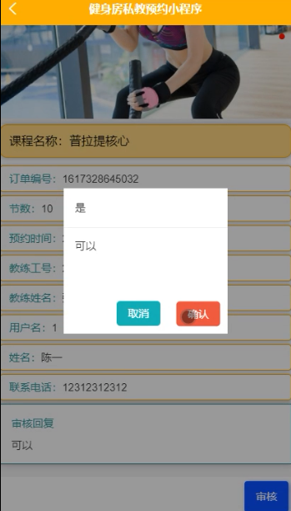
图5.6审核课程预约功能操作界面

5.4用户角色功能的详细设计
用户的主要功能为购买课程和预约课程、评价课程、留言。

5.4.1私教课程购买功能的实现
用户在浏览到喜欢的课程后可以线上购买。实现界面如下图5.7所示：
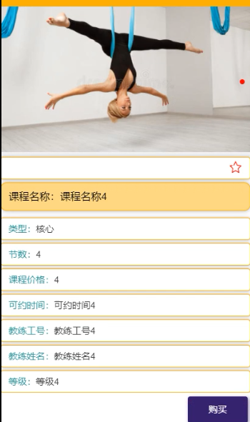
图5.7课程购买操作界面

5.4.2课程预约功能的设计与实现
用户在购买课程后就可以进行课程的预约，在预约时要注意填写预约时间。实现界面如下图5.8所示：
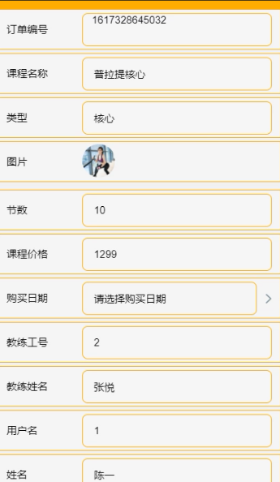
图5.8课程预约的界面效果

5.4.3课程评价功能的设计
上课完成后可以进行课程评价，课程评价后教练可以快速的看到。实现界面如下图5.9所示：
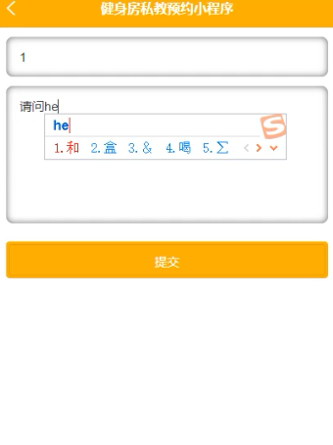

图5.9课程评价功能的界面效果

5.4.4留言管理功能的设计
用户可以进行留言和查看留言回复，实现界面如下图5.10所示：
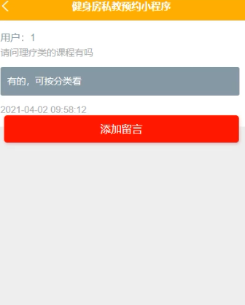
图5.10留言信息查看界面效果

5.5管理员角色功能的设计
管理员可以管理课程信息、课程购买、课程预约、课程类型、用户信息、教练信息等。实现界面如下图5.11所示：
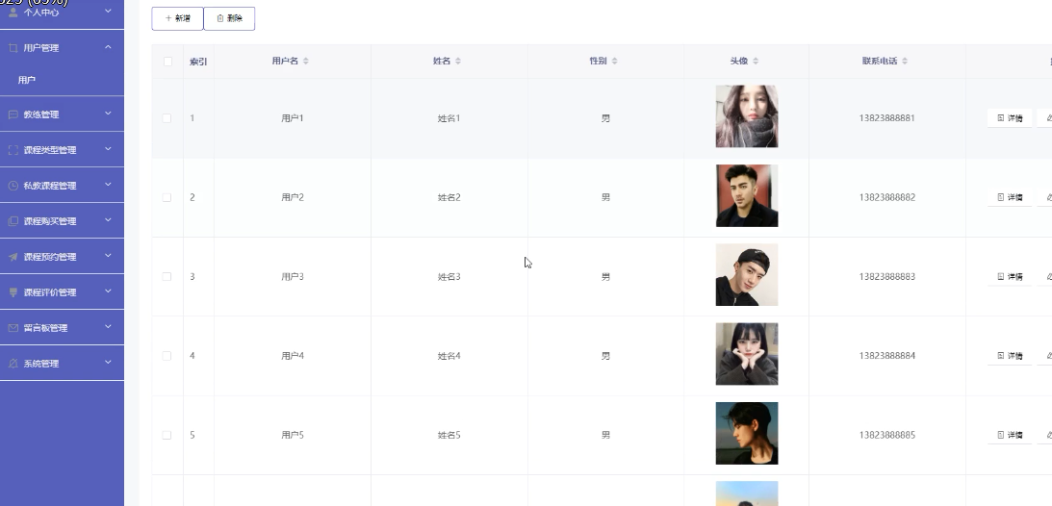
图5.11管理员角色功能界面

第6章 系统测试

6.1系统测试的目的
系统测试的时候最怕是没有问题，测试的目的是发现问题，一个程序的设计过程是非常的复杂，所以不可能会不出再一点问题的，如果我们在测试中没有发现问题，那这个测试就是没有意义的测试，是没有结果的测试。

6.2系统测试的步骤
测试一般要从以下几个方面进行，首先是从界面设计方面进行测试，界面是否简单直观，用户是否能方便查看到系统的各种信息，而且是否有各种功能操作提示，对于计算机操作不熟练的用户是否能轻松使用本系统。其次就是对功能方面进行测试，测试系统中的所有功能是否都能正常使用，比如查询功能是否能搜索到相关的信息，多条件查询时候，是否能搜到用户想要的数据信息。通过这个测试步骤可以发现系统中代码错误。最后一步就是需求测试，根据开发需求，测试本系统是否满足各项需求，逻辑是否连贯。这就需要对自己的项目需求有充分的了解，然后才能通过不同的层面进行需求测试。

6.3具体测试过程
按照用户使用本系统的过程进行功能测试，测试的功能有登录功能，课程管理功能，课程购买功能，课程预约功能等。

6.3.1用户登录功能的测试
对用户登录功能的测试采用输入各种信息进行登录，查看登录结果的方式进行测试。用户登录功能的测试过程如下表6.1所示：
表6.1用户登录功能的测试过程表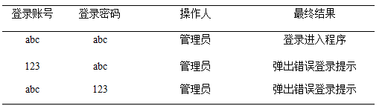
当输入以上第二条和第三条数据时的测试结果如下图6.1所示：
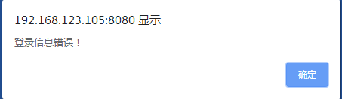
图6.2输入错误数据的用户登录测试结果

6.3.2修改密码功能的测试
修改密码可以使密码保持安全，教练、用户和管理员都拥有修改密码的功能。修改密码功能的测试过程和用户登录功能的测试过程一样。修改密码功能的测试过程如下表6.2所示：
表6.2修改密码功能的测试过程表
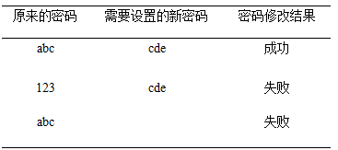
当输入上表中第二条信息时，修改密码的测试结果如下图6.3所示：
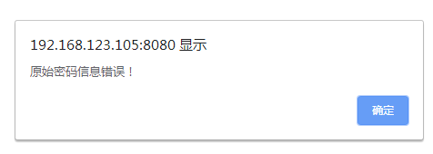
图6.3输入错误原密码的测试结果

6.3.3课程购买功能的测试
对课程购买功能的测试采用用户浏览课程和在线购买，教练通过审核和不通过审核进行测试。当教练通过审核后用户可以看到通过结果，当教练不通过审核后用户可以看到不通过的结果，证明课程购买功能为正确的。

6.3.4课程信息管理功能的测试
对课程信息管理功能的测试主要是采用教练登录后添加、修改、删除课程信息后在功能界面里查看课程信息的结果。通过测试发现，课程信息管理功能的测试结果为正确的。

6.3.5课程预约功能的测试
对课程预约功能的测试采用用户线上预约，教练通过审核和不通过审核进行测试。当教练通过审核后用户可以看到通过结果，当教练不通过审核后用户可以看到不通过的结果，证明课程预约功能为正确的。

6.4测试总结
在本次测试中所有的功能都通过了测试，本系统完成了课程信息展示、在线购买和预约管理等功能。通过本次测试本人明白了测试的重要性和测试的困难，在测试中发现了很多问题，经过修改后都可以正确运行，至此，本系统正式完成。

总 结
本次的毕业设计从开始刚拿到题目时的慌乱到最后完成时的轻松是一个很辛苦又快乐的过程，在设计过程中每次碰到问题时都会比较烦躁，这样会让设计出问题越来越多，后来我明白了要静下心来仔细用心，这样问题终于得到了解决，成功的心情是无法言表的。通过这次的毕业设计我明白了只要用心就会有结果。

参考文献
[1]熊雷.健身房管理系统的分析与设计[J].信息与电脑(理论版),2019(01):113-114.
[2]郑宇轩. 健身房服务流程体验设计[D].山东建筑大学,2019.
[3]刘小豫,朱亚兵,聂维.健身房管理系统平台的开发[J].内蒙古科技与经济,2019(11):71+73.
[4]葛丽萍. 基于移动互联网的健身房综合管理系统的研究与实现[D].南京邮电大学,2020.DOI:10.27251/d.cnki.gnjdc.2020.000903.
[5]罗超.基于java的健身房管理系统关键技术研究[J].信息记录材料,2019,20(08):159-160.DOI:10.16009/j.cnki.cn13-1295/tq.2019.08.105.
[6]明依东,王庚兰,刘蕊,时楠楠,付晓晗,梁紫原,廖盛宇.基于互联网的绿色健身房管理系统的构建研究[J].天津理工大学学报,2018,34(05):25-29+33.
[7]李乐.Java语言应用研究[J].智慧中国,2022(09):80-81.
[8]赵栋,朱晓峰,孔令宇.基于Web的健身房管理系统设计与实现[J].北京印刷学院学报,2022,30(09):65-69.DOI:10.19461/j.cnki.1004-8626.2022.09.009.
[9]欧阳桂秀.基于Java和MySQL的数据库管理系统的设计与实现[J].信息记录材料,2022,23(09):240-242.DOI:10.16009/j.cnki.cn13-1295/tq.2022.09.007.
[10]周林,季松华,符欲梅.Java程序设计课程思政探究与实践[J].黑龙江科学,2022,13(19):149-151.
[11]张敏,覃凯莉,陈彪,王湘玲.基于微信小程序的在线应急语言服务平台研究与设计[J].西南民族大学学报(自然科学版),2023,49(01):94-104.
[12]陶爱兰. 基于SSM的数字化审计平台的设计与实现[D].南京邮电大学,2021.DOI:10.27251/d.cnki.gnjdc.2021.001665.
[13]王渊博,李晶,马世鹏.基于微信小程序的评价工具设计[J].湘潭大学学报(自然科学版),2022,44(04):110-117.DOI:10.13715/j.cnki.nsjxu.2022.04.003.
[14]吕丰华,刘悦,刘春燕.“互联网+”背景下微信小程序在高校图书馆中的应用[J].中国传媒科技,2022(08):88-91.DOI:10.19483/j.cnki.11-4653/n.2022.08.021.
[15]. Air Plan Disapproval; West Virginia; Revision to the West Virginia State Implementation Plan To Add the SSM Rule 45CSR1--Alternative Emission Limitations During Startup, Shutdown, and Maintenance Operations[J]. The Federal Register / FIND,2022,87(245).
[16]López-Fogliani D.E.,Muñoz C.. Right-handed neutrinos, domain walls and tadpoles in the superstring inspired μνSSM[J]. Nuclear Physics, Section B,2023,986.

致 谢
非常感谢对我帮助的老师，谢谢您的耐心和指导，您的专业知识一次一次的影响了我，我今后也要向您学习，把自己的专业知识做到更好。也要谢谢辛苦为我检阅的答辩老师，希望有了您的建议我可以把设计做的更完美。

